Смысл
Общество развивается, а люди всё пытаются осмыслить сегодняшнюю действительность с помощью устаревших, но привычных для них понятий. Мы всегда в плену у понятий и рождаемых ими образов, независимо от того, годятся нам эти понятия или нет. Человек высвобождается только тогда, когда сам рождает в себе новые понятия и движется вперёд, развивая свои понятия для понимания сегодняшнего мира.

Чтобы защититься от опасности, нужно понимать её источник. Это позволяет осмыслить природу источника и понять его цель. Далее мы поймём план и средства реализации, выстроим линию обороны, стратегию и тактику. Всё это возможно, если понятен источник опасности.

Подойдём к проблеме через анализ умопостигаемых фактов. Начнём с того, что всякое большое действие требует соответствующих делателей. Если есть атомная бомба, следовательно, есть физики, разработавшие эту бомбу. Если есть действие мирового масштаба шагом в 500 лет, следовательно, есть «делатели», мыслящие и действующие в таком масштабе, причём не отдельные личности, а самовоспроизводящийся организм, что-то типа школы. Большую стратегию реализуют только школы, но не личности. Чтобы иметь такую школу, необходим социальный механизм, вычленяющий из общества людей, обладающих соответствующими талантами. Чем более редкие таланты нужны, тем шире должна быть «область выборки». В отдельных случаях территорией интересов должна быть как минимум — страна или все человечество.
Приведу в пример математическую элиту. Она существует благодаря тому, что всё человечество «просеивают» на предмет выискивания математиков. Дети всех национальностей и социальных слоёв учат математику в школе, потом в институте. В итоге вычленяются талантливые математики, образующие элиту.
Если бы область выборки была меньше, например, только из родственников математиков или только из жителей определённой страны, математика как наука умерла бы за пару поколений. Устойчивость математической школы достигается за счёт просеивания всего человечества. Это позволяет удержать высокий интеллектуальный уровень, и математика развивается. Но мой читатель уже прекрасно понимает, что «просеивание всего человечества» — было процессом, происходящим строго в рамках создания генотипов Мозга, главенствующих в определённое время и в определённых местах. Поэтому и оперировать «мировой» историей шагом в 500 лет могут единицы. Это ещё более редкий талант, чем математика. Следовательно, областью выборки должно быть всё человечество. Нужна специальная система, цель которой — растить смену. Если такой системы нет, невозможна смена кадров и, следовательно, действие.
Человеческой природе свойственно искать выход из новых проблем с помощью старых решений. История учит: в старом выхода нет. В целом люди соглашаются с этим, но, не понимая, что делать, возвращаются к старому. Сегодня можно наблюдать множество без(с)смысленных усилий, направленных на становление общин, партий, государств и конечно же созданиЕ их образа. Апофеозом этой суеты должно стать создание образа страны, в которой предстоит жить и творить, познавать и развиваться, опираясь на свои (каждого) знания. Но такое направление мысли ведёт в тупик. Никакая конструкция дома не могла спасти от потопа. Ни община, ни государство не спасут от надвигающихся процессов. Общину рано или поздно раздавит «окружающий мир», как трактор яичную скорлупу. Это подтверждает пример всех общин — они гниют с той же скоростью, что и мир. С государством доказательная база не столь очевидна, как с более мелкими образованиями. Кажется, если построить крепкое государство (или, ещё лучше, империю), современные угрозы будут решены. Воображение рисует замечательных правителей, устойчивую экономику, сильную армию и далее по списку. Можно создать что-то типа железного занавеса и не просто держать оборону, а по накоплению сил перейти в наступление и расширить свои границы. Всё это кажется хорошим решением, потому что привычно и патриотично. Но этот эффект возникает из-за малого осмысления системы. Проблема лежит в другом масштабе. Увидеть её можно, если рассматривать тему не с привычной, а с соответствующей высоты.
Итак, рассмотрим прообразом ковчега государство. Зафиксируем: государство есть иерархичная конструкция. Оно состоит из несущей части (костяк), обладающей главными человеческими качествами: дух, ум, воля, честь и т. д., а также из вторичной части. Так как дух, ум и воля не передаются по наследству, костяк нельзя создать из детей «элиты», поскольку не из кого выбирать. Значит, неизбежна слабость и неустойчивость системы. Некоторые апологеты теории, согласно которой только государство может защитить людей от надвигающейся опасности, говорят, что все проблемы государства — от обывателей, не способных быть гражданами. Мол, граждане — это особая порода людей, и, если отделить массу от граждан, как в Риме, — возникнет мощная империя. Долгое время единственным надгосударственным игроком являлась так называемая «неизвестная группировка мирового масштаба» (для знающих — сегодня это остатки представителей 461 генотипа Мозга как элемента властного управления). Она устраивала и сейчас ещё устраивает оранжевые революции, приводит к власти марионеток, распространяет демократию — работает в мировом масштабе. Сегодняшнее новое понимание мира дало начало противостоянию этой группировке. Потенциально мы превосходим противника, но наши возможности пока не реализованы. Здесь не может быть поспешности — в рамках происходящих процессов, созданных не людьми, но реализуемых через них. Здесь важна прежде всего — целесообразность и создание у всех нас единого образа — образа нашей Страны (подчёркиваю — не государства, а именно Страны). Наша сила сегодня — в нашей открытости, что позволяет надеяться на духовный и интеллектуальный потенциал всего человечества, тогда как враг вынужден скрывать свои карты. Мировоззренческая идея, рождённая при создании образа, — то единственное, против чего нет защиты. Зацепив ум и сердце, она укореняется там, начинает расти и в итоге меняет сознание. Следом меняется понимание мира, и далее по цепочке преображаются воля и действие. Новое действие в итоге меняет мир. В этом смысл фразы «миром движут идеи».
В эпоху «до пороха» война велась металлом. В эпоху пороха — огнём. В наше время война ведётся информацией, поскольку это единственное оружие в борьбе за сознание. Солдаты этой войны — режиссёры, сценаристы, композиторы, писатели и прочие работники творческих «фабрик». Образуя информационную армию, они понятия не имеют о цели, на которую работают. Грубо говоря, армия талантов используется втёмную.
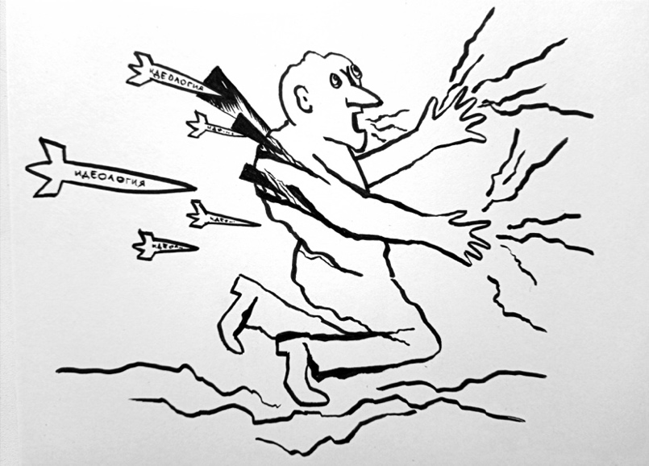
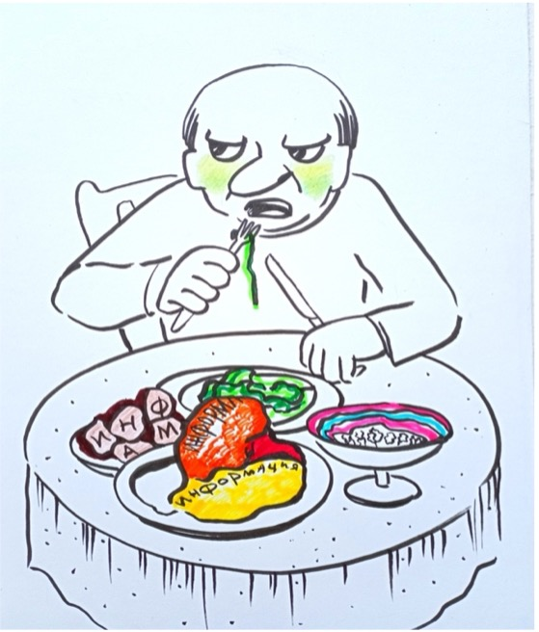
Яркий пример: режиссёры и сценаристы закладывают в сюжет фильма постельные сцены не для того, чтобы народ развратить, это цель не их уровня. Они хотят привлечь публику и заработать деньги. Какие задачи через это решаются — коммерсанты от творчества и творцы-исполнители не подозревают. Все стремятся к своей маленькой доходной цели, активно работая на чужую. Комизм ситуации в том, что большинству нельзя сказать, что они на чужую цель работают, фундамент традиционной цивилизации разрушают. Нет, сказать, конечно, можно, но люди рассмеются. Единицы из творцов способны задуматься: почему это все дружно идут одним направлением, не сговариваясь? И единицы из единиц готовы искать ответ. Возникает ряд вопросов. В первую очередь — как это вообще возможно технически — всем творческим людям присобачить навигатор и заставить двигаться курсом, который они не осознают? Как можно заставить человека играть роль в чужой пьесе, не посвящая его в сценарий? Как можно использовать в качестве инструмента целую армию талантов? Во второй половине ХХ века был разработан принципиально «не силовой план уничтожения традиционных государств» в рамках Старой системы управления как последнего этапа создания нужного генотипа Мозга и запуска программы «Разрушительный демократизм» — элемента воплощения программы «золотой миллиард». Впервые в истории человечества в качестве основного инструмента наступления были задействованы манипулятивные технологии. Ранее они тоже использовались, но исключительно как вспомогательное средство. В новом типе войны упор делался не на промышленные и стратегические объекты, как в классической войне, а на сознание. Идеологическая бомбардировка сознания заменила традиционное мировосприятие потребительским. На основе чужой мировоззренческой базы создавался светлый миф о потребительском обществе и тёмный — о традиционном. В государственном организме после таких идеологических бомбардировок возникали глубокие трещины, куда стали забивать различные «клинья» — от преклонения перед потребительским образом жизни до безнравственности. В итоге структура страны начинала разваливаться. Никто толком ничего не понимал, потому что ни одно правительство не охватывало контролем весь объём ситуации. Начавшиеся процессы воспринимались как стихийные. Советские творцы вчера и либеральные сегодня не имели цели создавать потребительское общество, но именно они его создали. Люди, выросшие на их книгах и фильмах, стали атеистами и «верующими материалистами» не от употребления колбасы, а от употребления информации. Какого качества была продукция, такого качества становились потребляющие её люди. Забавно видеть, как состарившиеся творцы сетуют: новое поколение нас обижает. Комичность ситуации в том, что в своё время они сами своим творчеством навязали людям ту модель поведения, которой сегодня недовольны. Творческие люди искренне не понимают, что плевали в колодец. Теперь пришла пора пить воду, а они — морщатся… Творцам казалось — они просто творят, пишут книги, снимают фильмы, сочиняют песни, через что выражают себя. Поднимались человеческие темы про любовь, подлость, честь и прочее. Некоторые мечтали сделать общество лучше, другие просто за славой и деньгами гнались. Но все они, помимо воли, вшивали в ткань своих произведений штрихи, образующие картину второго плана, формирующую подсознание. Советская и либеральная системы создавали творцов с тем, чтобы они внушали обществу материалистическое понимание мира и разрушали религиозное.
При попытке создать армию из так называемых сегодняшних «творцов» есть опасность получить волка в овечьей шкуре. При этом сам волк не будет понимать, кто он есть. Можно допустить, что он добросовестно возьмётся за создание заказанного продукта, но от своего подсознания никуда не денется. Не будучи христианином, например, он разрисует свой продукт красками, которые, по его мнению, и есть христианские. В итоге получится лубочный формат, работающий не за идею, а против. Хотя внешне всё будет благолепно, придраться не к чему. Плюс нашпигует его материалистическими и потребительскими установками, которых сам не увидит, но которые юркнут в подсознание общества ещё одной змеёй. Вся надежда сегодня на тех творцов, которые способных контролировать своё творчество. За счёт своего вменённого интеллекта или развивающегося только их усилиями традиционного подсознания, они сегодня уже понимают или чувствуют: нет «просто развлечения». Любая информация несёт закладки, из которых рождается понятие нормы. От того, какими будут нормы и шкала ценностей, зависит поведение и действие. Это образует мир. Именно такие творцы «взорвут» своей продукцией потребительское понимание мира, потому что они мыслители, понимающие объЁм поднимаемой темы и способные этот объём переложить в эмоциональный формат.
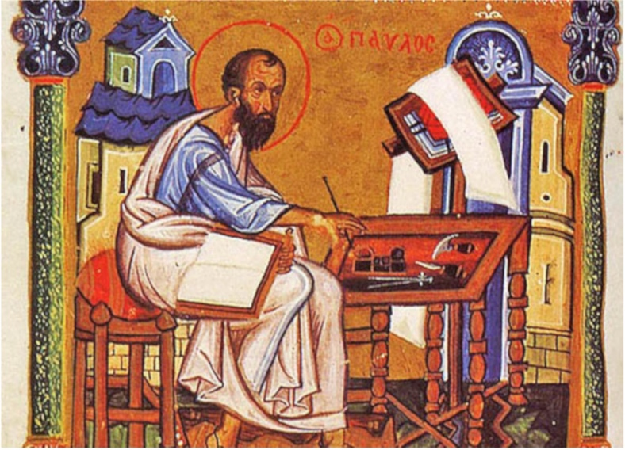
Системе может противостоять только система. Информационной армии может противостоять другая информационная армия. Если у врага есть армия творцов, противостоять ей может только армия творцов. Отдельные гении сегодня не котируются по многим причинам. Во-первых, они не образуют вала продукции, сопоставимого с «армейским». Во-вторых, действуют каждый в меру своего понимания, тогда как армия «работает» в жёстком коридоре. Можно ли создать сейчас такую «армию»? Ответ однозначный — ДА. Несмотря на то, что общество насквозь пропитано потребительством, остатки традиционного мировоззрения есть в каждом человеке, в том числе человеке-творце, который сегодня берёт на себя ответственность в этом сложнейшем деле — деле пробуждения людей! И даже продукция, основанная на традиционных ценностях, — имеется. Другое дело, что она целенаправленно игнорировалась, а бойкие «кукушата»-конъюнктурщики выталкивали традиционалистов из всех сфер деятельности. Пришло время основательно потеснить «кукушат» и вместо насаждаемых нам мыльно-порно-кровавых «дешёвок» дать людям качественный продукт, несущий любовь, доброту и чувство гордости за дело рук человеческих, объяснить людям, что СИЛА смысла жизни заключается в его основе, которую составляет самое сильное чувство, дарованное человеку — любовь. Любовь играет роль основы, на которой «вышивается» текст смысла жизни. Любовь здесь — это желание добра другому человеку, как самому себе. В первом Послании Павла коринфянам сказаны чрезвычайно важные слова: «Если имею дар пророчества и знаю все тайны, и имею всякое познание и всю веру, так-то могу и горы переставлять, а не имею любви, то я — ничто». Казалось бы просто. Однако любовь для очень многих людей — недостижимая мечта. При всей кажущейся простоте вопроса Св. Павел перечисляет 16 трудно выполнимых одновременно условий существования любви: «любовь долго терпит, милосердствует, любовь не завидует, любовь не превозносится, не гордится, не бесчинствует, не ищет своего, не раздражается, не мыслит зла, не радуется неправде, а сорадуется истине; всё покрывает, всему верит, всего надеется, все переносит…».
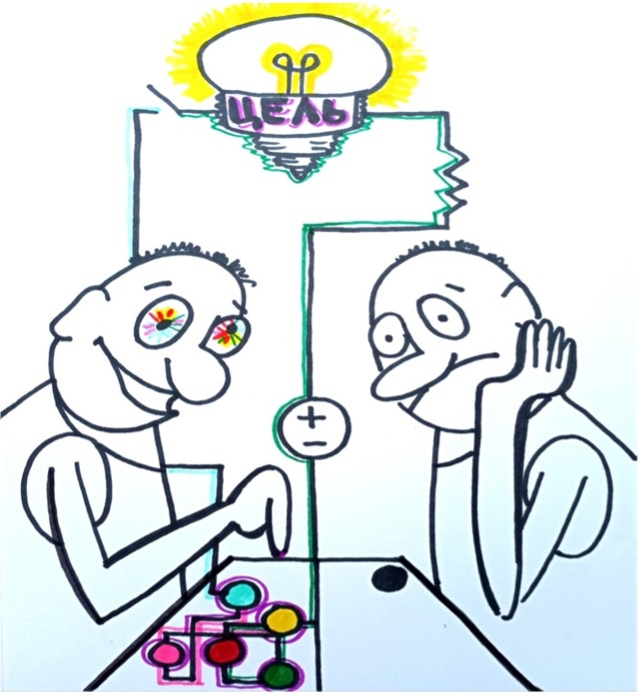
Один из выводов из Послания — стоит только замыслить зло, как любовь превращается в ненависть, и смысл жизни разрушается из-за отсутствия прочного основания. Смысл — это продукт мышления, предназначенный для приведения в упорядоченное безошибочное движение всех ресурсов человека для минимизации своих потерь и максимизации своего успеха. Это самый дорогой продукт, который известен человечеству. Смысл создаёт предельно возможное приближение к истине. Смысл аналогичен напряжению в электрической сети: есть напряжение — и ценности становятся нужными, как электрическая цепь, и цель, как электрический ток, приводит в действие моторы. Смысл приводит в движение массы людей. Воплощён смысл в людях, образованных и воспитанных особым образом для предвосхищения и применения любых изменений, которые могут произойти в мире. Именно люди является авторами, носителями смысла. Смысл — самое сильное переживание человека, которое поднимает его в Космос, пускает его в невидимый, неслышимый, неосязаемый микромир. Ради смысла человек и народы идут на эшафот. Нет смысла — всЁ останавливается. Предательство, воровство, без(с)совестность всегда пируют в том доме, откуда ушёл смысл. Смысл — непосредственно «вплетён» в цель жизни и не отделим от неё. Говоря о цели жизни, важно не упустить из виду, что речь идёт о чрезвычайно сложном явлении, именуемом «целеобразование». В сегодняшних реалиях целеобразование понимается как процесс порождения новых целей в деятельности человека. Чтобы выбрать себе цель жизни в океане соблазнов, опасностей и возможностей, человек должен уметь выполнить четыре операции: 1 — осуществить целеполагание (возможно точно определить своё место в обществе и место, которое представляется ему желаемым), 2 — определить свою целенаправленность, образ будущего (выбрать направление своего развития, перехода из неудовлетворительного состояния в состояние желаемое), удовлетворительное, 3 — действовать целеустремлённо (продолжать преследовать одну и ту же цель, изменяя своё поведение при изменении внешних условий), 4 — быть целесообразным (решить проблему времени своей жизни, имея в виду, что оно состоит из трёх разновидностей форм умозаключения (модус) — последовательности, сосуществования и устойчивости. «Последовательность времени» — это линейный порядок течения процессов как без(с)конечной «стрелы времени», устремлённой из прошлого в будущее. «Сосуществование времени» — это набор событий жизни конкретного человека, происходящих одновременно. «Устойчивость времени» представляют как продуктивность каждого мгновения, его значимость в общем балансе времени жизни. Если считать, что последовательность — это «длина», сосуществование — «ширина», то устойчивость — это «высота» времени. Гюйо, в своё время писал, что «…время закрыло бы к себе доступ существу, которое ничего не желало бы, ни к чему не стремилось бы. Будущее есть не то, что идёт к нам, но то, к чему мы идём». Скука, возникающая сегодня у людей повсеместно, — это остановка времени жизни и не более того. Но её можно преодолеть, если появляется цель, которую хочешь достичь. Цель — это аппарат перевода смысла из статического состояния в динамическое посредством ценностей. Отсутствие цели делает человека, город, страну жертвой обстоятельств, произвола, случая. Цель, как горящая лампочка, позволяет судить о наличии ценностей (цепи) и смысла (напряжения). Эти ценности «светятся», «вращаются», «дают тепло». Их видят и слышат, за них платят и благодарят. Цель, как ток в лампочке, — очевидна, реальна, эффективна. А вот смысл цели всегда скрыт от глаз, как напряжение. Цель нельзя придумать в отрыве от смысла и ценностей, ценностей жизни. Учёным давали ограниченную возможность изучать ценности, и это сыграло свою роль в развитии людей, но тем не менее некоторые из них в силу своих возможностей не позволяли обществу забывать о приоритете ценностей над всеми иными факторами поведения человека. При описании ценностей, например петербуржцев, полезнее всего применить мысли о сущности ценностей С. Л. Рубинштейна. Он писал, что «ценности и идеалы непосредственно связаны с культурой, воплощаясь в её продуктах. Продукты культуры представляются как «резервуары», в которые человек на протяжении истории откладывает, сохраняя все лучшее. Человечество — это совокупность людей, связанная продуктами культуры, их деятельности, каждый из которых имеет смысл лишь во взаимодействии». На мой взгляд, не согласиться с ним нельзя, хоть и сказано это было в начале двадцатого века. Чтобы преодолеть упрощённое представление о сущности «инструментальных» и «терминальных» ценностей, надо вспомнить примеры из(с)тории: в протяжённости времени (из(с)торически) происходит изменение идеалов: этика стоиков предполагала мудрость самообладания, стоики и Спиноза прославляли идеал мудреца. Греческая концепция любви (эроса) выступает как стремление низшего к высшему, более совершенному. Августинское (и спинозовское) представление предполагает совпадение движений снизу вверх и сверху вниз. Христианство (Лев Толстой) предполагало идеал любви к святости (святые и кающиеся грешники). Ницше проповедовал любовь к сверхчеловеку, образцом идеалов Возрождения оказался героический энтузиазм Джордано Бруно. Пуританство возводило в добродетель «сухость», чёрствость и безжалостность к людям (Кальвин), считая силу страсти источником тяжких прегрешений. Нетрудно заметить, что сущность ценностей жизни составляет нечто иное, значительно более возвышенное, нежели то, что известно нам, например, по данным так называемых социологических опросов. Полезно, обсуждая ценности, ориентироваться на некоторые постулаты. Иначе говоря, вне отношения к другому человеку ценностей не существует. Кроме того, ценность — это в своём чистом, концентрированном виде — радость бытия. Радость не от того или другого, а радость вообще — радость от самого факта своего существования. И ещё я хочу напомнить, что ценности не первичны. Ценность — значимость для человека чего-то в мире. К ценностям прежде всего относится идеал — идея, содержание которой выражает нечто значимое для человека. Здесь уместно напомнить о категориях «размах», «диапазон жизни», её «интенсивность» и «глубина», «душевная щедрость» самой личности. Иначе говоря, в отсутствии яркого проявления этих параметров говорить о наличии у человека ценностей не совсем верно.
Физиологически человек всегда в состоянии и готов совершать поступки, действия, но не делает этого только из-за отсутствия в них смысла, ценности и цели. В своё время Николай Левашов в частных наших беседах объяснял мне, что менталитет — это нечто вроде уровня возбуждения, который регистрируют исследователи высшей нервной деятельности. Это наблюдаемые проявления жизни. Точно таким же образом действуют сегодняшние социологи, которые считают, что знают о менталитете больше всех. В физиологии эти жизненные проявления продуцируют: подвижность нервной системы (аналог смысла), непрерывность нервного процесса (аналог цели), уравновешенность нервной системы (аналог ценностей) и силу нервной системы (аналог жизненной силы). Такая вольная интерпретация физиологии высшей нервной деятельности была нужна для объяснения того, что человек на всех уровнях — биологическом, физиологическом, психологическом, социальном, политическом — обладает достаточной силой только в том случае, если эта сила базируется на содержательной системе. Известно множество примеров, когда люди, лишённые возможности двигаться, видеть, слышать, достигли вершин мудрости, влияния и признания. И ещё больше примеров того, что при абсолютном физическом совершенстве люди прошли свой жизненный путь, как ничтожества, предаваясь пьянству и разврату, прожив жизнь в обузу близким и обществу. Значит, в основе жизненной силы — не сила мышц и зоркость глаз, а менталитет, представляющий из себя содержательную систему. Содержательный менталитет запускает волевой механизм поведения человека. Без(с)содержательный же менталитет подменяет волю упрямством и капризами, которые в итоге приводят к страху перед жизнью и внутренней убеждённости в её никчёмности. Л. Н. Толстой много лет назад предвосхитил проблемы глобализации, описав страх перед жизнью. Именно для этой цели он вводит в «Войну и мир» персонаж Пьера Безухова. Среди прочего он описывает психическое состояние и мысли Пьера Безухова, который после сватовства Андрея Болконского к Наташе Ростовой впал в депрессию. «…Иногда Пьер вспоминал о слышанном им рассказе о том, как на войне солдаты, находясь под выстрелами в прикрытии, когда им делать нечего, старательно изыскивают себе занятие для того, чтобы переносить опасность. И Пьеру все люди представлялись такими солдатами, спасающимися ОТ ЖИЗНИ: кто честолюбием, кто картами, кто писанием законов, кто женщинами, кто игрушками, кто политикой, кто охотой, кто вином, кто государственными делами. Нет ни ничтожного, ни важного, всё равно; только бы спастись от неё, как умею! — думал Пьер. — Только бы не видеть её, эту страшную её».
Задолго до Л. Н. Толстого Б. Паскаль писал о проблеме страха перед жизнью: «Я не знаю ни того, кто меня создал, ни того, что есть этот мир, ни того, что он есть я сам. Я в страшном невежестве, незнании всех вещей; я не знаю, что есть моя жизнь, что есть мои чувства, что есть моя душа — сама часть меня, которая думает то, что я говорю, которая размышляет обо всём и о себе самой и познаёт себя не лучше, чем всё остальное. Я вижу эти страшные пространства Вселенной, охватывающие меня, и я вижу себя связанным в одном углу этой неизмеримой бесконечности и не знаю, почему я именно в этом месте, а не в другом и почему тот отрезок времени, который называется жизнью, привязан именно к этой, а не к другой точке вечности, которая мне предшествовала и которая будет после меня. Я вижу кругом только бесконечности, которые меня охватывают, я как тень, которая длится одно мгновенье и не возвращается».
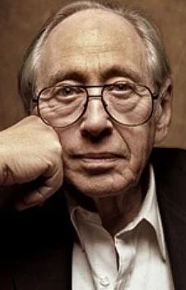
А совсем недавно, тридцать лет назад, выдающийся исследователь Глобализации А. Тоффлер объяснил появление страха перед Будущим: «Под влиянием новых переживаний и ощущений психически здоровый человек перестаёт отличать реальное от искусственного. Почва уходит у него из-под ног, ибо само определение нормальной психики, нормальной жизни перестаёт считаться нормальным. Поток изменений вносит невиданные осложнения в жизни людей, которые становятся жертвами футурошока. В будущем человека ждёт мир, в котором нет ничего общего с тем миром, к которому он привык. Если бы только одна техника сорвалась с цепи, то и тогда наше положение было бы достаточно трудным. Смертельная опасность состоит в том, что и другие социальные процессы бросили узду и бешено мчатся в неизвестном направлении, отказываясь подчиниться всем нашим попыткам управлять ими». Этой цитатой в полном объёме описывается сегодняшнее состояние многих (большинства) людей, состояние, вызванное процессами, запущенными Новой Системой управления и главное — непониманием этих процессов (непониманием происходящего), потому что люди пытаются осмыслить сегодняшнюю действительность с помощью устаревших, но привычных для них понятий, и это приводит одних — к постоянному страху, других (большинство) — к безразличному отношению в отношении происходящего вокруг них, к апатии. Апатия недооценивается окружающими как разновидность легко прогоняемой блажи бездельника или как лень, не представляющая опасности никому, кроме близких людей. Но это ошибочный вывод и именно в наше время, потому что апатия — одновременно: государственная проблема и признак заболевания человека. Когда в апатию впадают массы людей, тогда в апатию впадает страна, тогда она выпадает из мирового процесса глобальных изменений, уходя с мировой из(с)торической арены. Апатия в переводе с греческого — «без(с)страстность», т. е. состояние, характеризующееся эмоциональной пассивностью, безразличием, уплощением чувств, равнодушием к событиям окружающей действительности и ослаблением побуждений и интересов. Многие филологи определяют апатию как без(с)страстие, беpз(с)чувствие, равнодушие, безучастие, безучастность, невозмутимость, холодность, постылость, косность, вялость, лень, «обломовщину». На опасность апатии для общества указал А. И. Юрьев. Он связывал её с аномией для объяснения отклоняющегося поведения (самоубийство, апатии и разочарования). При достаточно резкой смене общественных идеалов и морали определённые социальные группы перестают чувствовать свою причастность к данному обществу, происходит их отчуждение, новые социальные нормы и ценности отвергаются членами этих групп, в том числе социально декларируемые образцы поведения, а вместо конвенциональных средств достижения индивидуальных или общественных целей выдвигаются собственные (в частности, противоправные). Но в реалиях всё вышеперечисленное — это процесс «отработки» конкретного генотипа мозга и отбор «ненужного материала» с последующим его удалением (вплоть до физического) из программных процессов, связанных с этим.
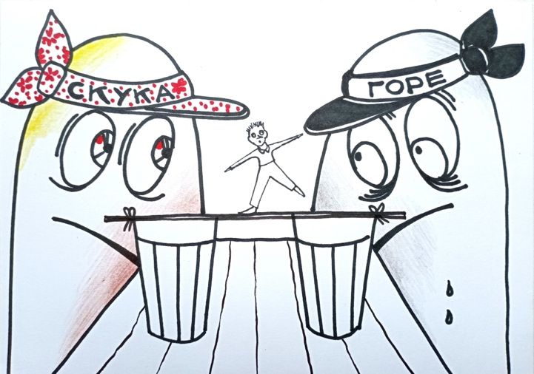
В сегодняшней нашей жизни мы постоянно балансируем между горем и скукой. Скука ошибочно относится к бытовой проблеме. Очень немногие люди сегодня в редких постах в Интернете сообщают о своём внимании к этому феномену. Они пишут, что на эту ошибку указывал ещё Шопенгауэр, утверждавший, что специалисты считают, что счастье, видимо, располагается где-то посередине: чтобы и острота новых впечатлений не начинала приносить невыносимую боль, а в то же время и чтобы скука не заедала до смерти. Важно понимать, что чем глубже горе, тем дольше будет длиться скука. Именно скука останавливает общественные, исследовательские, личные процессы, приводя к стагнации во всех областях жизни общества. Человек интуитивно пытается бороться со скукой, которая ВЕДЁТ к деградации его личности, к сползанию к примитивным и преступным формам поведения. Влияние скуки на человека, к сожалению, недооценивалось даже такими выдающимися отечественными психологами, как К. К. Платонов. Он определял скуку как психическое состояние, вызванное отсутствием интересных стимулов и проявляющееся в снижении уровня ясности сознания. Будем благодарны ему за указание на «снижение уровня ясности сознания», но сейчас уже точно известно, что неверно рекомендовать преодоление скуки «интересными стимулами». Именно эта ошибка отечественных учёных-психологов в способе преодоления скуки определяла организацию жизни общества в СССР и была одной из причин его крушения. Тем не менее я могу утверждать, исходя из собственного опыта, что «личности с богатым внутренним миром скука несвойственна». Человек сложен и, помимо скуки, довлеет ещё и проблема одиночества, которая столь фундаментальна и так мало известна, что, например, политики никак не связывают её с результатами своей «политической деятельности». Плодом деятельности политики является понятие социальной солидарности, под которым понимается состояние коллективной идеологической интеграции. Ныне в Москве, Петербурге, как и во всей России (ориентировочно с 2002 года), социальную солидарность заменила аномия — состояние без(с)порядка и незаконности. И это объективный процесс в рамках разворачивания новых программ Системы управления. Аномия проявилась при быстрых социальных, экономических изменениях, нарушающих порядок в общественном устройстве. Опрокидывание общественных норм и потеря ограничений вызывают у людей такое чувство, что они оказались в пространстве без ориентиров. Не имея ориентиров, люди начинают уставать от существования. Их усилия становятся без(с)полезными, жизнь теряет ценность, и наступает аномичное саморазрушение и, как одно из его составляющих, — одиночество.
Чтобы понять мощность давления одиночества на человека, полезно вспомнить свои собственные чувства. Чувства, которые многие из нас испытывали в детстве — сильное чувство одиночества и тщетная надежда встретить человека, с которым мог бы поговорить. Природа, книги, осмысленный труд спасали от глубокой подавленности. Можно довериться такому тонкому писателю, как Оноре де Бальзак, который писал: «Человека страшит одиночество. А из всех видов одиночества страшнее всего одиночество душевное. Отшельники древности жили в общении с богом, они пребывали в самом населённом мире, в мире духовном... Первая потребность человека, будь то прокажённый или каторжник, отверженный или недужный, — обрести товарища по судьбе. Жаждая утолить это чувство, человек расточает все свои силы, всё своё могущество, весь пыл своей души. Не будь этого всепожирающего желания, неужто сатана нашёл бы себе сообщников?». Я постарался обобщить все те наши без(с)покойства, которые более всего сегодня довлеют над нами. Но бе(з)спокойство и неудовлетворённость — непременные условия дальнейшего прогресса. Прогресса прежде всего в развитии, который и позволит нам самим создать Образ. Образ нашей страны. В ближайшее десятилетие лицо всей Планеты так изменится, что нам смешно будет вспоминать сегодняшние наши без(с)покойства. Но не нужно забывать, что сегодня у Человека ещё заблокировано 95 % возможностей Мозга, произведено разделение на сознательное (5 %) и без(с)сознательное (95 %). Сделано это было специально, чтобы сузить поток воспринимаемой СОЗНАТЕЛЬНОЙ ИНФОРМАЦИИ. Это позволяло вторженцам медленно переводить Человека (с помощью «научных» технологий) с аналогового восприятия мира на дискретное, всё сводить к бинарным проявлениям. Сейчас интенсивно идёт процесс переформатирования Мозга, что позволяет воспринимать происходящее в реалиях действительности.
Образ новой России в сегодняшнем глобальном изменяющемся мире характеризуется тем, что она более всех изменилась. Страна в очередной раз стала общественно-политической лабораторией мира и первой приняла на себя все мыслимые глобальные испытания, которые могут выпасть на страну. Ни одна другая страна не проделала с собой такое количество изменений и не разрушила столько традиционных стереотипов поведения, как Россия. Сегодня Россия как никакая другая страна открыта для инноваций и как никакая другая страна имеет силы для их принятия. Потому что наконец открыт главный «пункт» в понимании еЁ образа, который был насильственно «закрыт» многие тысячелетия и не позволял людям создать подлинный образ России. Россия — это не территория, это не страна, это не государство. Россия — это цивилизация в полном понимании данного значения. Опыт России, уверен, пригодится многим развитым странам, часть из которых уже вступили на путь глобальных испытаний.
Россия сегодня напоминает человека, прошедшего особые испытания, — возвращение которого прошло незамеченным для окружающих. Происходит это потому, что не решается задача формирования образа страны, имеющей полезный для всего мира опыт. А задача формирования образа России, понятного и полезного миру, не решается потому, что нет технологии этого труда. Это, на первый взгляд, может показаться сложным и трудным для технологического исполнения создания образа России, но это многократно проще, нежели формирование образа страны творческими гениями класса Льва Толстого, которых сегодня в стране нет. Главное препятствие в создании образа России для собственных граждан и для внешнего мира — упрощение задачи и метода до пределов, когда образ исчезает или искажается. Формирование образа страны — задача или для гениев класса Достоевского, или для профессионалов современной российской науки, понявших на сегодняшний день — что же такое современная наука. Но не для клерков-чиновников организаций, продающих информацию, которые не могут понять, что Россия от февраля 2022 года и сегодняшняя Россия — это уже вообще разные государства. Для многих — не совсем заметно, но через несколько месяцев это станет реальной очевидностью. В ближайшем будущем ВСЕМ СТАНЕТ совершенно очевидно, что объяснять целесообразность существования власти, как давней «исторической традиции» в России, как самобытность «русской души», как поиск «нового русского пути» и тем более искусственно насаждённое обращение к отрицательному опыту западных государств, — оказалось не только не эффективным, но и категорически ошибочным. Россия, заслуженно или не заслуженно (этот вопрос вообще не обсуждается), уже обрела функцию лидера, но не имперского в прежней из(с)торической конструкции, а лидера, который может и должен повести другие народы иным ПУТЁМ цивилизационного развития, на котором насилие и паразитизм исключаются. Глобальные изменения в будущем столь масштабны, что ни одна страна и ни один город в мире не готовы к их восприятию. Исчезнут одни и появятся другие отрасли производства. Станут без(с)смысленными самые современные технологии и их заменят новые, неизвестные сегодня. Одни, сегодня процветающие территории, опустеют, а другие будут страдать от перенаселённости. Сегодняшние добродетели станут предметом насмешек, а вчерашние «пороки» станут условием успеха. Нужны ещё будут все вероисповедания, но они нивелируется в итоге. Не будет никакого национального различения. Это всё больше и больше проявляется уже сегодня, и граница далее станет только размываться. Всё будет «подводиться» к единому 385 генотипу Мозга и выровняется через несколько поколений. И не важно, где человек проживает, самое главное, чтобы он был в зоне гарантированного жизнесопровождения. Тогда он будет жить нормально. А какой он национальности — все начнут забывать очень скоро. Важно понять, что Родина — это то функционально-территориальное наделение, которое вас полностью сопровождает. И не в ограниченных рамках какого-то финансового сопровождения, политического, идеологического или иного — всё это чушь, придуманная людьми. Жизнесопровождение — есть совершенно иное. Это процессы управления жизнью вашего тела — плоти, вашего Мозга (Души, Сущности), вашего Разума. Вот это и есть истинные элементы жизнесопровождения, и в зависимости от того, с какого Комплекса идёт ваше Жизнесопровождение — там и ваша Родина. Вы сегодня удовлетворяетесь, находясь на той территории, на которой родились и проживаете. Вас всё устраивает — и условия жизни, и элементы сожития с соседями, друзьями, всё у вас есть, а потом начнут (или не начнут) появляться элементы некого «дежавю» (ностальгии), и вас потянет туда, где идёт гарантированное сопровождение 385 генотипа. И потянет в основном в Россию! А для России, в частности, будет совершенно всё равно какой национальности человек, откуда он приехал, был ли он в каких-то особых или не особых условиях проживания, таковое вообще — роли не играет. Будет собираться то народонаселение, которое интегрируется в будущее. И на каком языке он, народ, говорит, к какой национальности себя ранее причислял, какой у него цвет кожи, всё сие неважно — все, в итоге, будут «уравнены», как все себе равные. В этом и будет Смысл СОЗДАНИЯ НАСТОЯЩЕГО Образа России. Сейчас невозможно себе подобное представить, но в ближайшем будущем в сознании людей сказанное проявится. Вы даже не заметите, как всё превратится в реальность. Вот такой удивительный мир воплощается на наших глазах, и нам всем повезло, что мы в такой исторический момент живём. Поэтому сегодня во всём мире говорят о необходимости «открыть себя заново», или «изобрести себя заново», хотя бы «осознать себя в новом мире». Одна тактика — лениво ждать развития событий, другая — инициативно формировать изменения с учётом своих интересов. Давно сказано: Будущее — не то, что идёт к нам, а то, к чему идём мы.
Ф. Шкруднев
Июнь 2022 г.

Павел, широко известный как Апостол Павел и Святой Павел, был христианским апостолом, который распространял учения Иисуса в мире первого века.
Жан-Мари Гюйо (1854–1888), французский философ и поэт. Главные сочинения: «Мораль без долга и санкции», «Проблемы современной эстетики» и «Безверие будущего». Основой морали с точки зрения Гюйо является не эгоистический расчет и не абстрактное сознание долга, а стремление к возможно более полному и широкому развитию жизнедеятельности.
Сергей Леонидович Рубинштейн — советский психолог и философ, основоположник марксистской традиции в советской психологии. Зачинатель отчётливой традиции «деятельностного подхода» в советской, а затем и мировой психологии.
Война и мир. Собр. Соч. в 12 т., т.4.
Paskal B. Oeuvres. V. 1-14.- Paris, 1904-1914; V. 8,9. — Paris, 1908.
Элвин Тоффлер был американским писателем, футуристом и бизнесменом, известным своими работами, посвященными современным технологиям, включая цифровую революцию и коммуникационную революцию, с акцентом на их влияние на культуры во всем мире. Он считается одним из выдающихся футуристов мира.
Александр Иванович Юрьев (6 октября 1942г – 26 ноября 2020г) советский и российский психолог. Создатель научного направления политической психологии в СССР и современной России. Доктор психологических наук, профессор.
Константин Константинович Платонов (7 июня 1906 — 5 октября 1984) — советский психолог, доктор психологических наук и доктор медицинских наук, профессор

